Sprawozdanie WMM lab1

Zad. 2

Zbadać wpływ przesunięcia w czasie na postać widma amplitudowego i widma fazowego dyskretnego

sygnału harmonicznego 𝑠[𝑛] = 𝐴 𝑠𝑖𝑛 (2𝜋𝑛/𝑁) o amplitudzie 𝐴 = 2 i okresie podstawowym 𝑁 = 88.

W tym celu dla każdej wartości 𝑛0 ∈ {0, 𝑁/4 , 𝑁/2 , 3𝑁/4 } wykreślić widmo amplitudowe i fazowe

przesuniętego sygnału 𝑠[𝑛 − 𝑛0]𝑁. Skomentować otrzymane wyniki

Poniższe wykresy zawierają przesunięte w czasie sygnały, ich widma amplitudowe i widma fazowe.

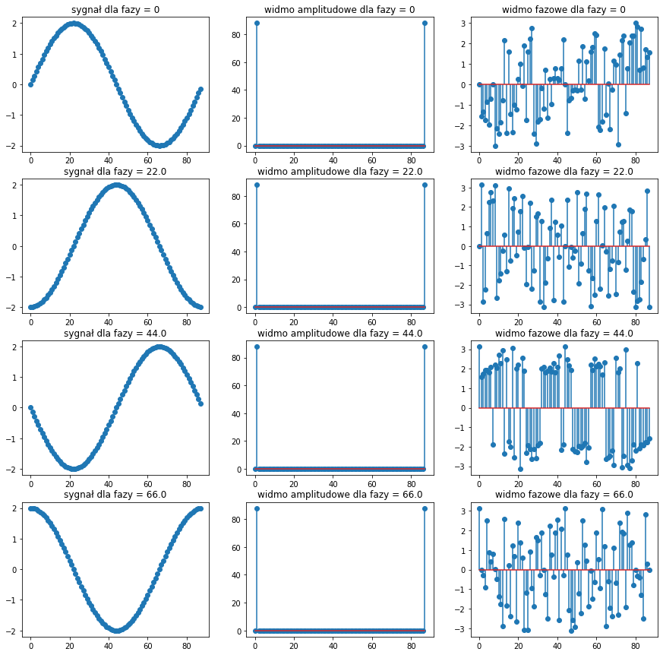

Widmo amplitudowe pomimo przesunięć pozostaje bez zmian natomiast widmo fazowe ulega zmianie. Jest to obserwacja zgodna z własnością przesunięcia w czasie DFT z wykładu 4.



Zad. 4

Dany jest sygnał rzeczywisty s(t) = A1 sin(2πf_1 *t) + A2 sin(2πf_2*t) + A3 sin(2πf_3*t) , gdzie A1 = 0.1 , f1 = 3000 Hz, A2 = 0.7 , f2 = 8000 Hz, A3 = 0.9 , f3 = 11000 Hz. Przy założeniu, że częstotliwość próbkowania wynosi fs = 48000 Hz, a liczba próbek sygnału wynosi N1 = 2048, przedstawić wykres widmowej gęstości mocy sygnału spróbkowanego. Czy dla podanej liczby próbek mamy do czynienia ze zjawiskiem przecieku widma? Czy sytuacja uległaby zmianie dla liczby próbek

N2 = 3/2*N1 ? Odpowiedź uzasadnić.

Poniższe wykresy przedstawiają widma gęstości mocy dla N1 i N2 próbek

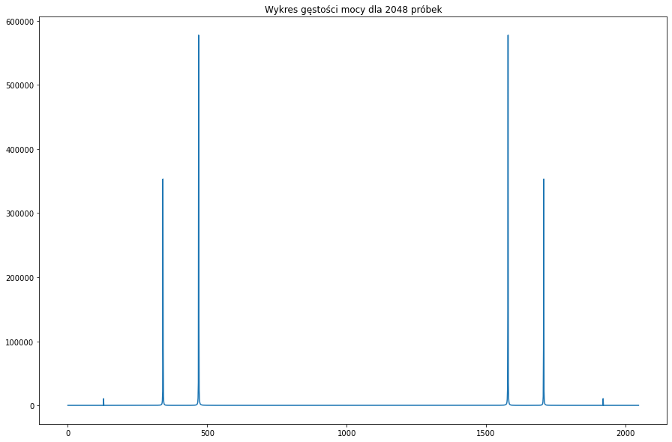

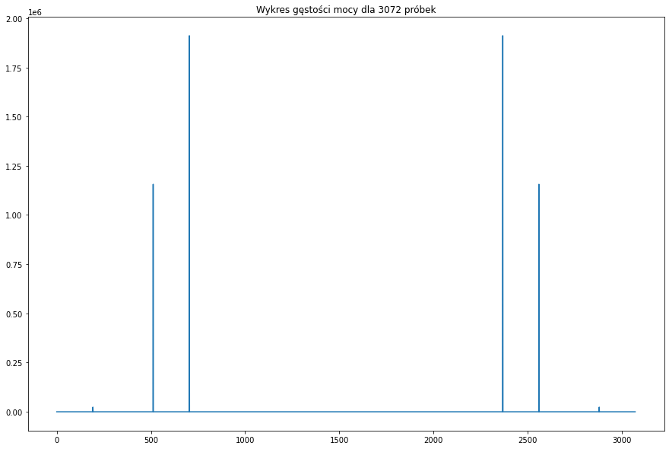Tak, dochodzi do zjawiska przecieku widma ponieważ zamiast prostych kresek w spodziewanych częstotliwościach mamy jeszcze "rozlewanie" się mocy wokół spodziewanych częstotliwości.

Zwiększenie ilości próbek pozytywnie wpływa na redukcję przecieku widma, ponieważ wydłużamy czas obserwacji sygnału. Zjawisko zapewne wtedy też występuje, ale jest o wiele mniej zauważalne.